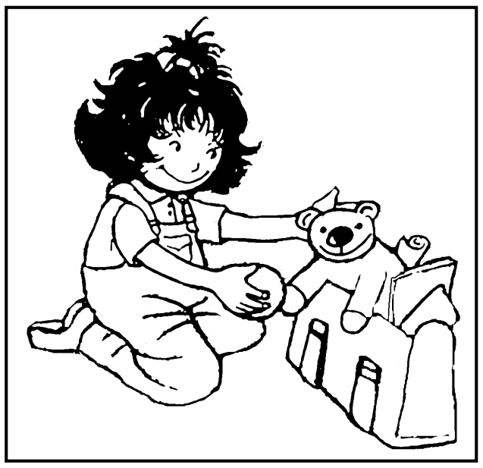
5
Aujourd’hui lundi, Justine
prépare son cartable.
Elle y cache son ours
en peluche, des images
et des jouets.

6
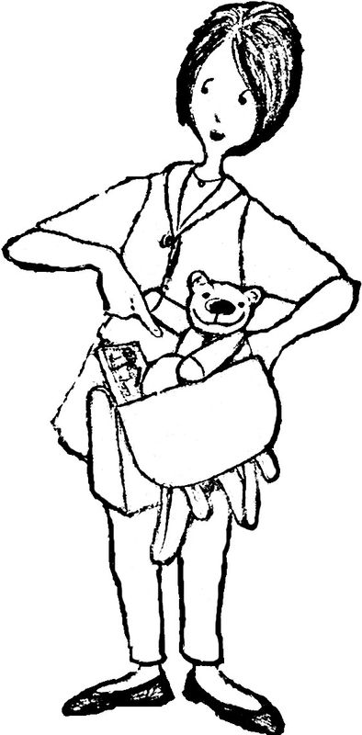
Maman trouve l’ours,
les images et les jouets.
Elle dit :
« C’est interdit !
A l’école, on lit, on écrit
et on compte. »

